Staatscourant 2010, 14755
24 september 2010

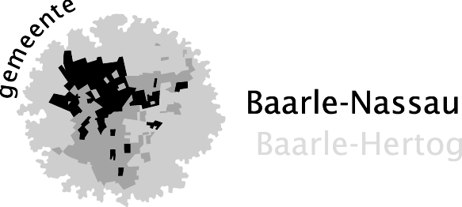
Openbare kennisgeving inzake artikel 7.8b van de Wet milieubeheer
Burgemeester en wethouders van Baarle-Nassau maken bekend dat overeenkomstig artikel 7.8b van de Wet milieubeheer het volgende Besluit is genomen.
Op grond van het Besluit milieu-effectrapportage 1994 geldt bij het oprichten of uitbreiden van een inrichting bestemd voor het fokken, mesten of houden van 45.000 of meer plaatsen voor hennen de Mer-beoordelingsplicht. Er dient te worden nagegaan of er zich bijzondere omstandigheden voordoen waardoor een Milieu-effectrapport dient te worden opgesteld.
Smulders Pluimvee V.O.F., Maaijkant 3, 5113 BC te Ulicoten wil de bestaande inrichting gelegen aan Maaijkant 3 te Ulicoten uitbreiden met 11.840 dierplaatsen voor legkippen. Hierdoor is categorie 14, onderdeel D van het Besluit Milieu-effectrapprtage 1994 van toepassing.
Er doen zich in verband met de voorgenomen activiteit geen ‘bijzondere omstandigheden’ voor, zoals bedoeld in artikel 7.8b van de Wet milieubeheer, die het opstellen van een Milieu-effectrapport vragen. Het college van burgemeester en wethouders van Baarle-Nassau heeft dan ook besloten dat er voor de aangegeven uitbreiding geen Milieu-effectrapportage hoeft te worden opgesteld.
Dit Besluit ligt vanaf 27 september 2010 gedurende zes weken ter inzage bij de afdeling Ruimtelijke Zaken, cluster Bouwen en Milieu van het gemeentehuis te Baarle-Nassau, op werkdagen van 09.00 uur tot 12.30 uur en op woensdagmiddag van 13.30 uur tot 17.00 uur.
Op dit Besluit is artikel 6:3 van de Algemene wet bestuursrecht van toepassing, hetgeen inhoudt dit Mer-beoordelingsbesluit moet worden aangemerkt als een beslissing inzake de procedure ter voorbereiding van een Besluit. Dit betekent dat op grond van artikel 6:3 van de Algemene wet bestuursrecht tegen dit Besluit geen bezwaar of beroep mogelijk is.
Baarle-Nassau, 14 september 2010

